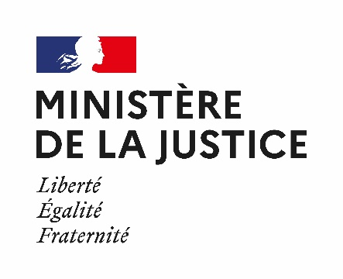 

Direction interrégionale Grand centre

**Fiche de candidature**

**Atelier de pratique cinématographique**

Dans le prolongement de l’opération *Des Cinés La Vie !* 2022

A destination des structures de la Région Bourgogne-Franche-Comté.

|  |
| --- |
| **Direction Territoriale :**  **Etablissement ou service porteur :**  **Adresse :**  **Tel :**  **Adresse mail :** |
| **Nom /prénom du référent de l’action :**  **Fonction :**  **Adresse mail :** |

**Atelier(s) souhaité(s)** :

|  |  |  |  |  |
| --- | --- | --- | --- | --- |
|  | **Titre de l’atelier :** | **Nombre**  **de séances :** | **Période et jours envisagés :** | **Nombre de participants :** |
|  | Critique cinéma |  |  |  |
|  | Le son au cinéma |  |  |  |
|  | Réalisation |  |  |  |
|  | Ecriture scénario |  |  |  |
|  | Séance spéciale |  |  |  |
|  | Autre – sur mesure |  |  |  |

|  |
| --- |
| **Motivation de la candidature :** |
| **Co-financement envisagé (à élaborer avec votre Direction Territoriale) :** |

|  |
| --- |
| **Avis du supérieur hiérarchique direct :** |

|  |
| --- |
| **Décision de la Direction Territoriale :** |

*Bulletin d’inscription à transmettre par voie hiérarchique, au plus tard pour le 20 février 2022, à :* [*fdavin@frmjc.org*](mailto:fdavin@frmjc.org) *et* [*angelia.szybura@justice.fr*](mailto:angelia.szybura@justice.fr)